PLANO DE TESTES

**CARGOS**

**RESULTADO: 0 ERROS ENCONTRADOS**

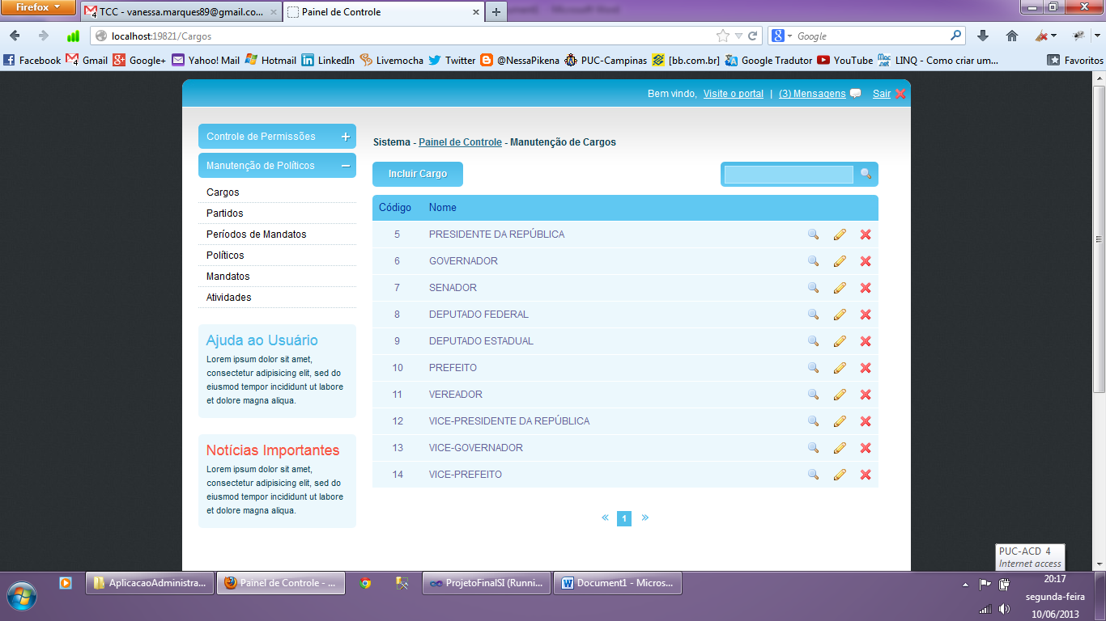

INSERIR SEM NENHUMA INFORMAÇÃO

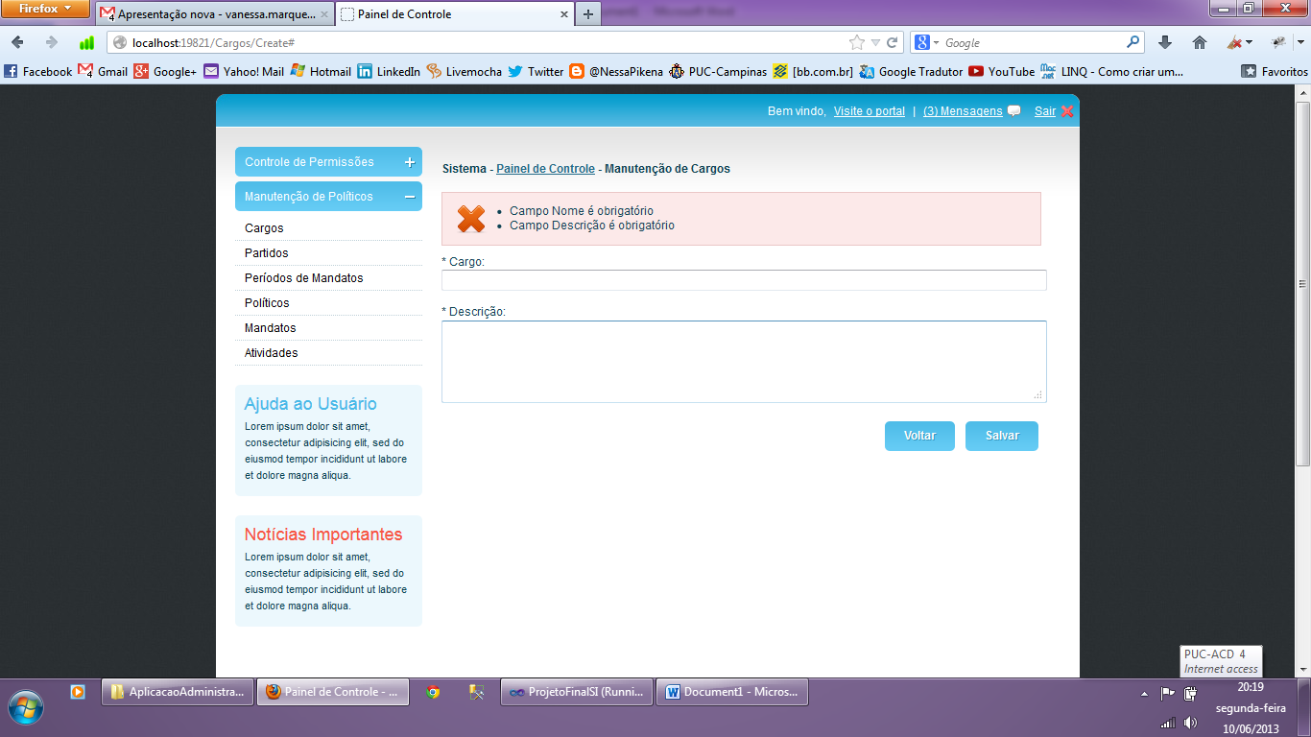

INSERIR SEM DESCRIÇÃO

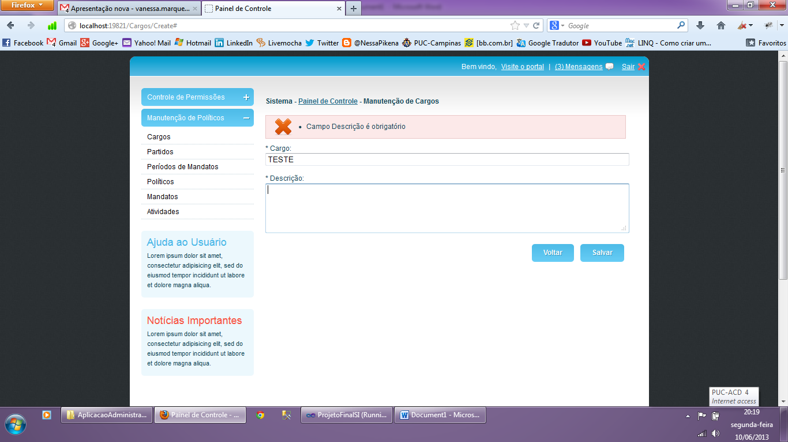

INSERIR APENAS COM DESCRIÇÃO

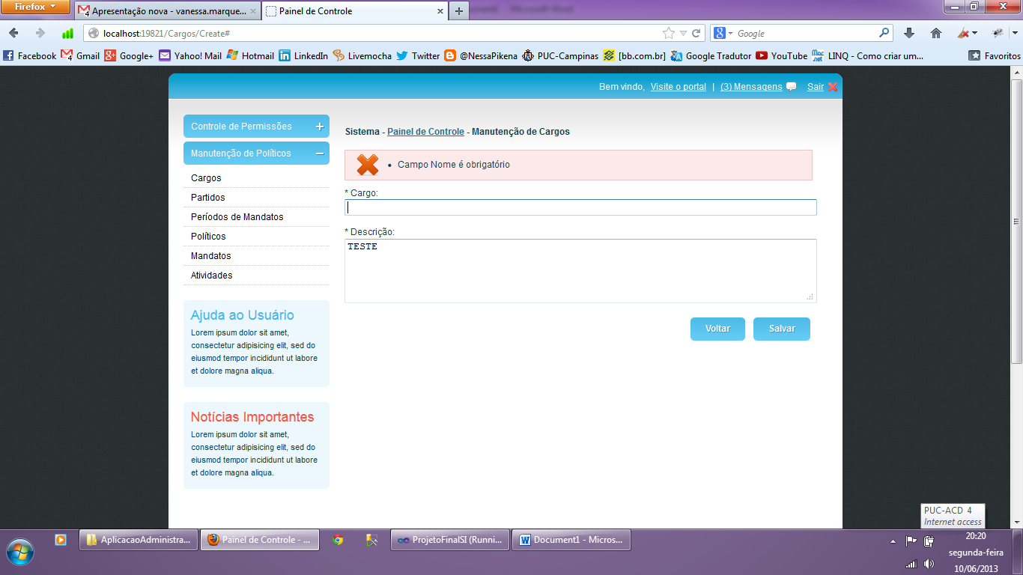

INSERIR COM TODOS OS CAMPOS PREENCHIDOS

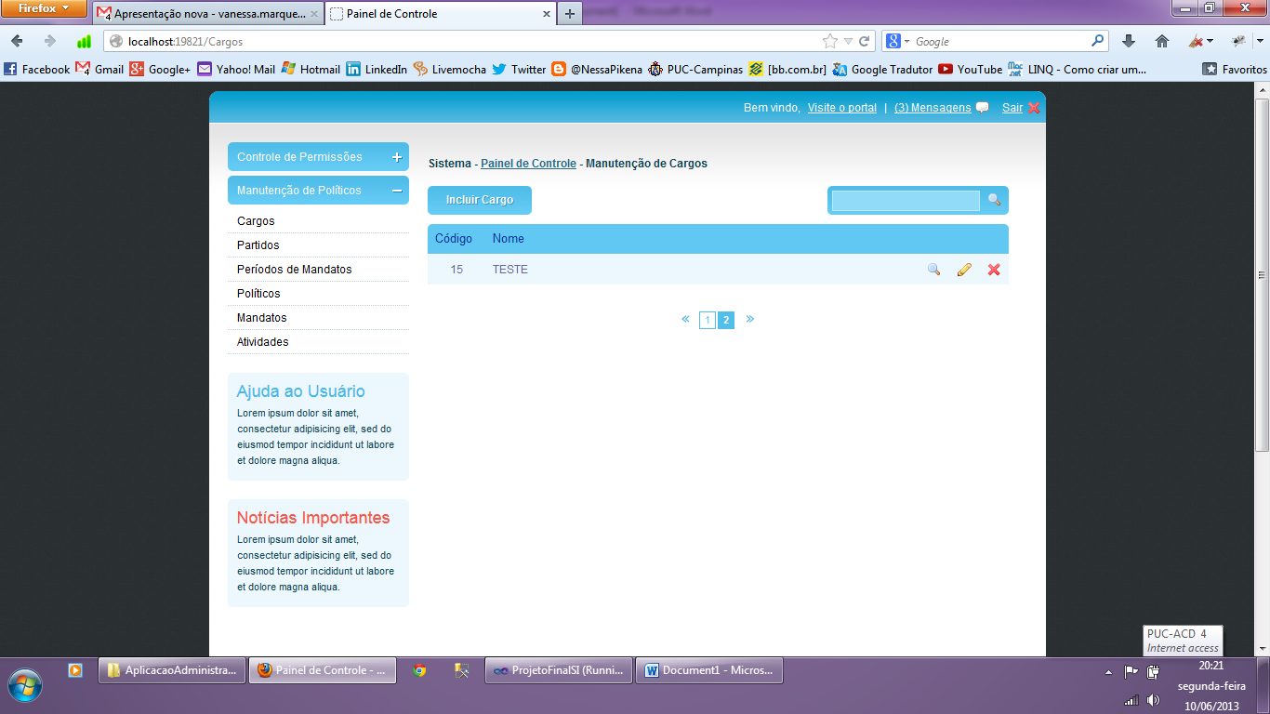

EDITAR E CANCELAR EDIÇÃO

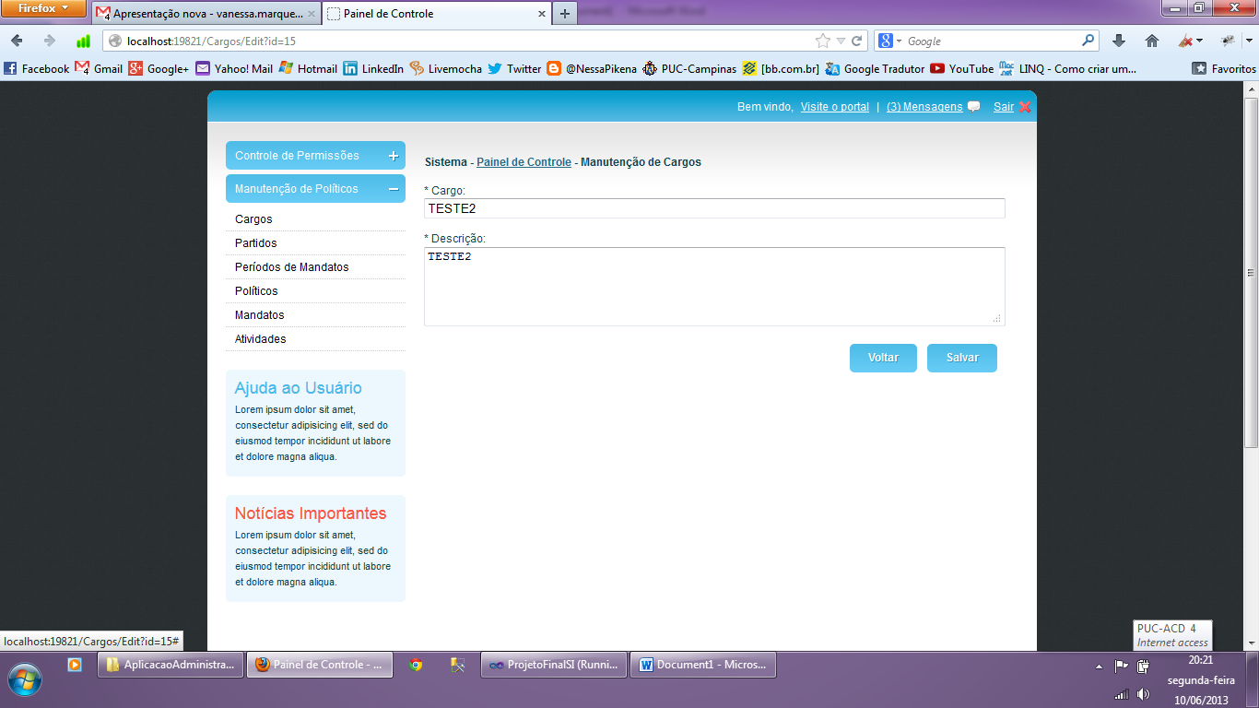

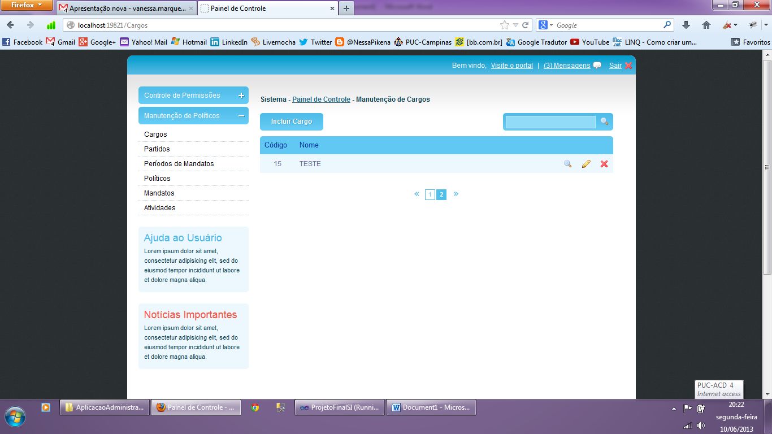

EDITAR E SALVAR EDIÇÃO

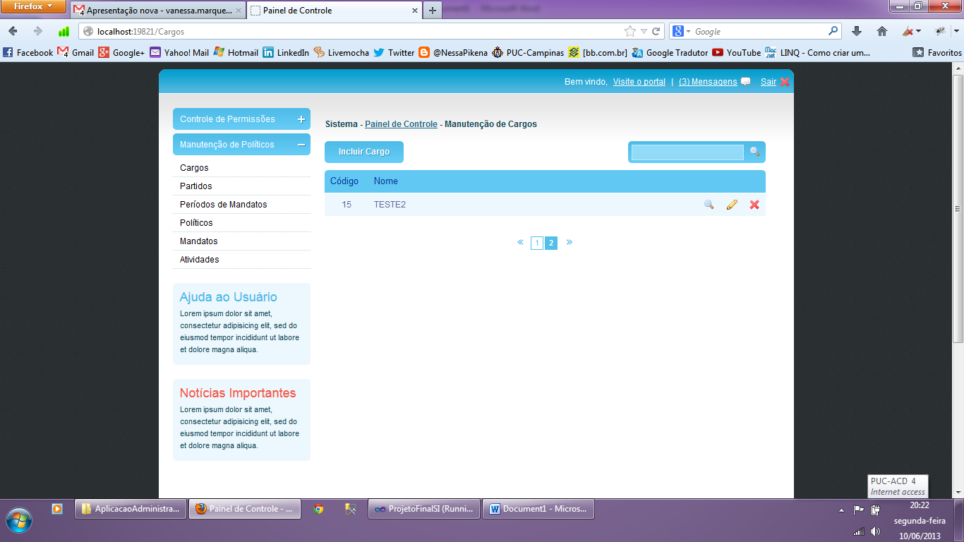

BUSCAR

BUSCAR NOME QUE NÃO EXISTE

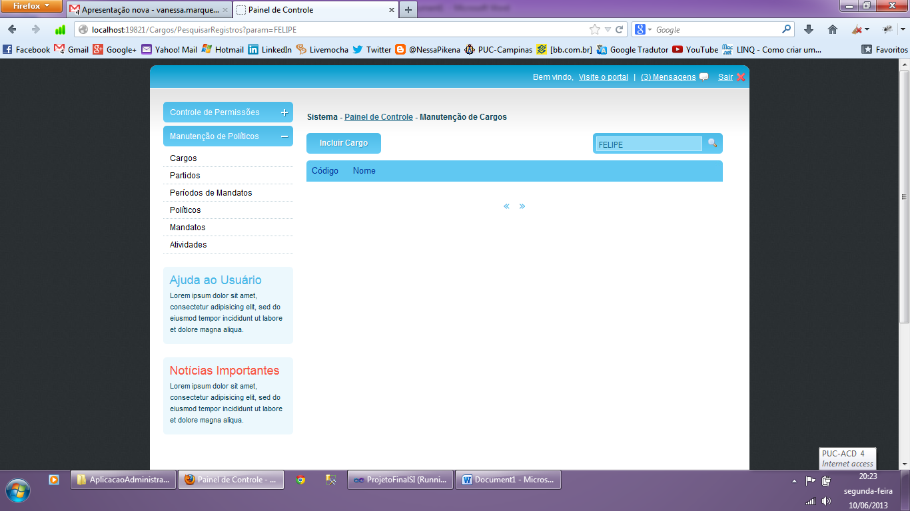

BUSCAR NOME QUE EXISTE

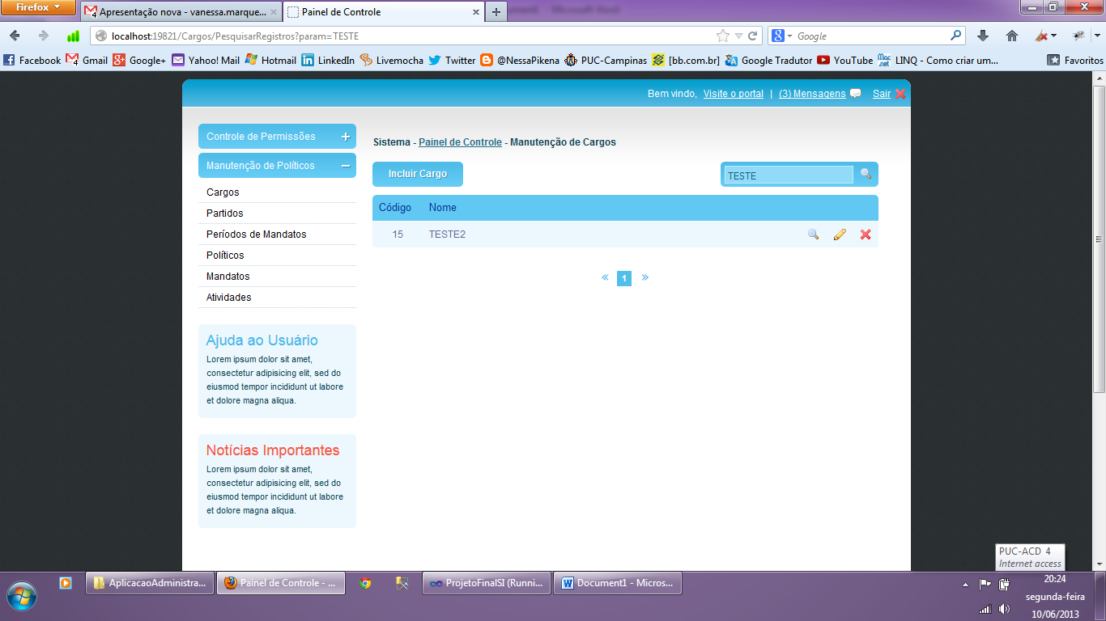

EXCLUIR E CANCELAR OPERAÇÃO 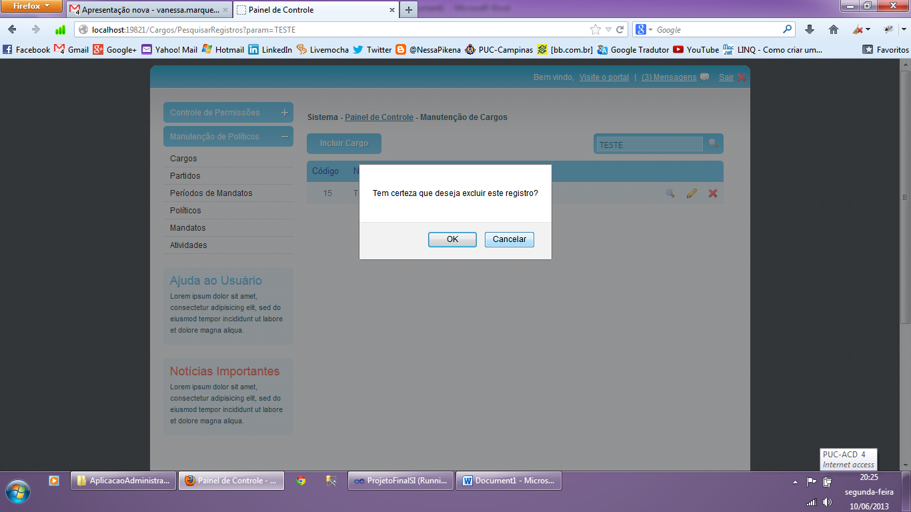

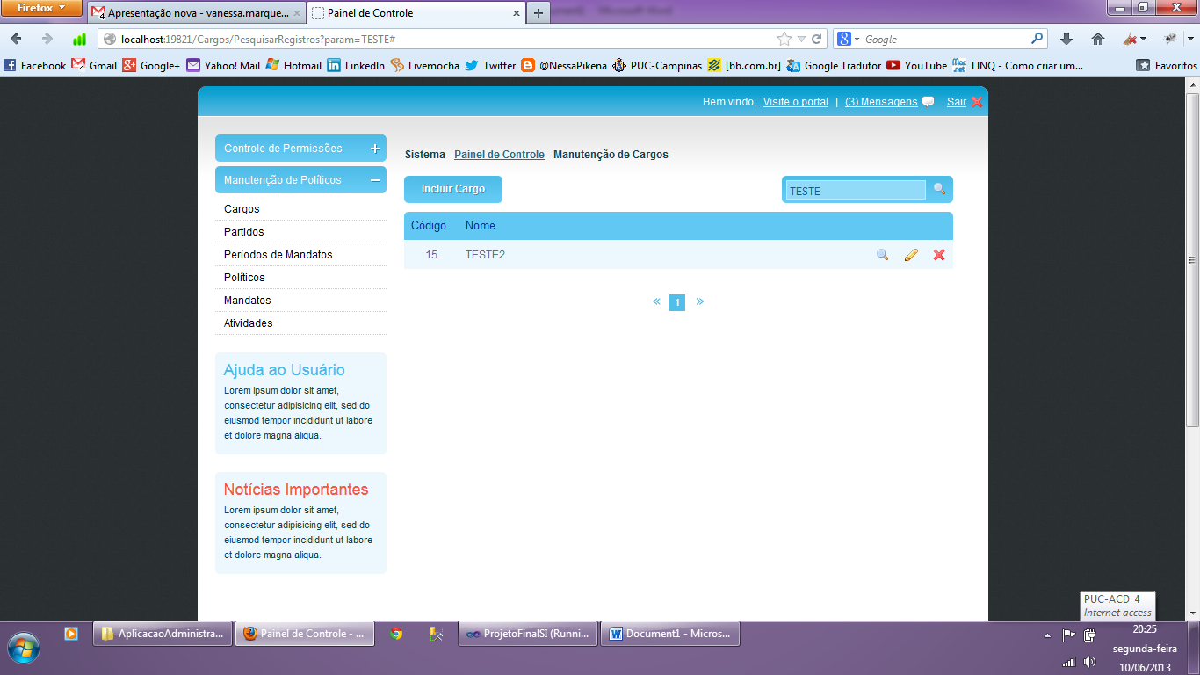

EXCLUIR E CONFIRMAR

